Глоссарий к лекции 12 (3)
Поляризация диэлектриков. Проводники. Электроемкость

В
Вектор поляризации (поляризованность). Во внешнем электрическом поле вещество поляризуется – приобретает дипольный момент. Вектор поляризации – это суммарный дипольный момент единицы объёма вещества: $\vec{P}=\frac{\sum_{i}{{\vec{p}}_{\text{молекул}}}}{ΔV}$.
Вектор электрического смещения – характеристика электрического поля, вспомогательная величина, равная: $\vec{D}={\text{εε}}_{0}\vec{E}$, где ε – диэлектрическая проницаемость, ε₀ – электрическая постоянная, $\vec{E}$ – напряжённость поля. Вектор $\vec{D}$ описывает поле только свободных зарядов (в отличие напряжённости поля$\vec{E}$, описывающей суммарное поле свободных и связанных, индуцированных зарядов). Если вектор поляризации диэлектрика $\vec{P}$ непараллелен вектору $\vec{E}$ (см., например, рис.), то следует пользоваться более общей формулой: $\vec{D}=\vec{P}+ε_{0}\vec{E}$.

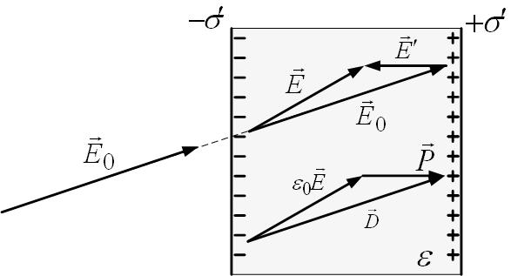

Виды диэлектриков:
1) Неполярные диэлектрики – диэлектрики с неполярными молекулами (молекулы диэлектрика не имеют дипольного момента ${\vec{p}}_{e}=0$). Примеры: O₂, N₂, CO₂.
2) Полярные диэлектрики – молекулы диэлектрика обладают дипольным моментом: ${\vec{p}}_{e}≠0$. Примеры: H₂O, HCl, SO₂.
3) Ионные диэлектрики имеют ионную кристаллическую решётку. Пример: NaCl.
4) Сегнетоэлектрики (см. лаб. работу 2-02 «Изучение электрических свойств сегнетоэлектриков»)

Д
Диэлектрик. Диэлектрики практически не содержат свободных электрических зарядов и не проводят электрический ток (изоляторы). Сопротивление диэлектрика можно считать R→∞; удельную электропроводимость – равной нулю: γ≈0.
Диэлектрическая восприимчивость κ. Для большинства диэлектриков вектор поляризации вещества пропорционален напряжённости поля: $\vec{P}=ε_{0}ℵ⋅\vec{E}$. Здесь κ – диэлектрическая восприимчивость; ε₀ – электрическая постоянная.
Диэлектрическая проницаемость ε показывает, во сколько раз напряжённость электростатического поля в диэлектрике E меньше, чем напряжённость Е₀ поля в вакууме: $ε=\frac{E_{0}}{E}$. Она равна ε=κ+1, где κ – диэлектрическая восприимчивость.

Ё
Ёмкость (см. электроёмкость) проводника численно равна заряду, который нужно сообщить проводнику для того, чтобы его потенциал изменился на единицу. Или: ёмкость равна отношению заряда проводника к его потенциалу: $C=\frac{q}{ϕ}$. (Считается, что потенциал бесконечно удалённой точки равен нулю.) Электроёмкость проводника зависит от его размеров, формы, от диэлектрической проницаемости среды и наличия по соседству других проводников.
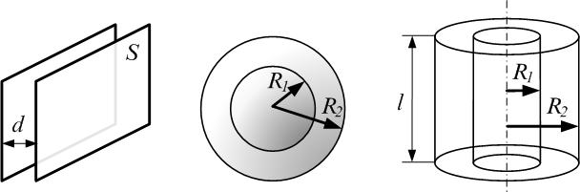
Ёмкость конденсатора численно равна заряду, который нужно ему сообщить, чтобы разность потенциалов обкладок (напряжение на конденсаторе) было равно 1 вольту: $C=\frac{q}{U}$, где U=φ₁–φ₂ – разность потенциалов обкладок. Ёмкость зависит от формы, размеров обкладок, их взаимного расположения и диэлектрической проницаемости среды.
Ёмкость сферического конденсатора (рис.) равна $C_{\text{сфер}\text{.}}=\frac{4{\text{πεε}}_{0}}{\left(\frac{1}{R_{1}}−\frac{1}{R_{2}}\right)}$

Ёмкость плоского конденсатора (рис.) равна $C_{\text{пл}\text{.}}=\frac{{\text{εε}}_{0}⋅S}{d}$
Ёмкость цилиндрического конденсатора (рис.) равна $C_{\text{цил}\text{.}}=\frac{2{\text{πεε}}_{0}l}{\text{ln}\frac{R_{2}}{R_{1}}}$

Ёмкость шара (сферы) равна C_{Ш}=4πεε₀R, где R – её радиус, ε₀ – электрическая постоянная, ε – диэлектрическая проницаемость среды, окружающей сферу.

И
Ионная поляризация. В твёрдых диэлектриках с ионной кристаллической решёткой (например, NaCl) ионы во внешнем поле слегка смещаются в противоположные стороны: положительные – по полю, отрицательные – против поля, в результате вещество поляризуется – приобретает дипольный момент.
К
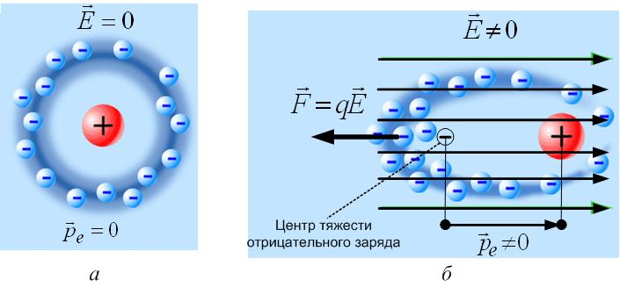
Конденсатор – это два проводника (две обкладки), находящихся вблизи друг друга. Обкладки имеют одинаковые по величине и противоположные по знаку заряды. Взаимная ёмкость (или просто ёмкость) конденсатора равна $C=\frac{q}{U}$, где U=φ₁–φ₂ – разность потенциалов обкладок.

Н
Неполярные диэлектрики – диэлектрики с неполярными молекулами. Молекулы не имеют дипольного момента (${\vec{p}}_{e}=0$), так как центр тяжести отрицательных зарядов электронов совпадает с центром тяжести положительных ядер. Примеры: O₂, N₂, CO₂.
О
Объёмная плотность энергии – это энергия единицы объёма: $w=\frac{\text{dW}}{\text{dV}}$.
Объёмная плотность энергии электростатического поля. Энергия электростатического поля проводника или конденсатора локализована не в проводнике или заряженных обкладках конденсатора, а в той области пространства, где создано электростатическое поле. Она равна $w=\frac{{\text{εε}}_{0}E^{2}}{2}=\frac{\text{ED}}{2}=\frac{D^{2}}{2{\text{εε}}_{0}}$, где Е – напряжённость электрического поля, D – вектор электрического смещения ε₀ – электрическая постоянная, ε – диэлектрическая проницаемость среды.
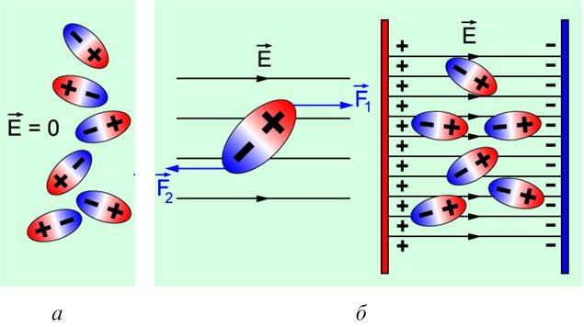
Ориентационная (дипольная) поляризация полярных диэлектриков. Во внешнем поле на молекулы-диполи действует вращающий момент силы $\vec{M}=\left[{\vec{p}}_{e}×\vec{E}\right]$, разворачивающий молекулы по полю. Из-за теплового движения полной ориентации молекул-диполей по полю нет.

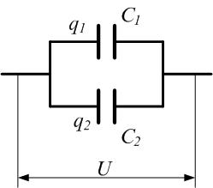
Параллельное соединение конденсаторов (рис.). При параллельном соединении конденсаторов общая ёмкость равна C_{общ}=C₁+C₂.

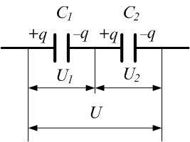

Последовательное соединение конденсаторов (рис.). При последовательном соединении конденсаторов общая ёмкость вычисляется из формулы: $\frac{1}{C_{\text{общ}\text{.}}}=\frac{1}{C_{1}}+\frac{1}{C_{2}}$.

П

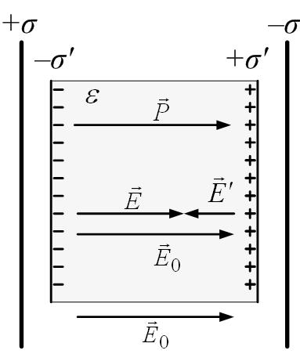
Поляризация диэлектрика (см. электронная, ориентационная, ионная поляризации). Во внешнем электрическом поле вещество поляризуется: связанные заряды вещества смещаются под действием поля. В результате на гранях диэлектрика возникают нескомпенсированные связанные поляризационные заряды –σ’ и +σ’ (см.рис.), и диэлектрик приобретает дипольный момент.

Поляризованность вещества (вектор поляризации). Во внешнем электрическом поле вещество поляризуется – приобретает дипольный момент. Вектор поляризации – это суммарный дипольный момент единицы объёма вещества: $\vec{P}=\frac{\sum_{i}{{\vec{p}}_{\text{молекул}}}}{ΔV}$

Поляризуемость молекулы β характеризует способность молекулы приобретать дипольный момент во внешнем электрическом поле. Неполярные молекулы в электрическом поле приобретают дипольный момент ${\vec{p}}_{e}$, пропорциональный напряжённости поля: ${\vec{p}}_{e}=ε_{0}⋅β⋅\vec{E}$(см. рис.).

Полярные диэлектрики. Центры тяжести молекул полярных диэлектриков в отсутствие внешнего поля не совпадают – молекулы несимметричны (например, это H₂O, HCl, SO₂), поэтому молекула обладает дипольным моментом: ${\vec{p}}_{e}≠0$. В целом вещество при отсутствии внешнего поля дипольным моментом не обладает (не поляризовано) из-за хаотичной ориентации диполей.
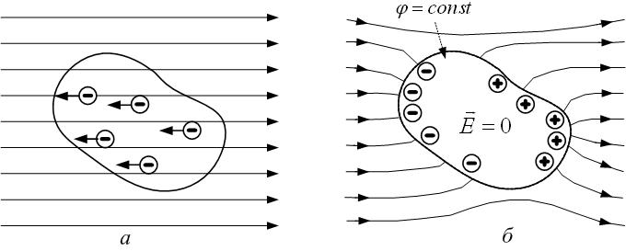
Проводник – вещество с хорошей электропроводимостью; в проводниках много свободных зарядов. Свободные заряды проводника перераспределяются так, что в состоянии равновесия разность потенциалов любых двух точек проводника равна нулю. Это значит, что электростатического поля внутри проводника нет (рис.). Внутри проводника нет объёмных нескомпенсированных зарядов; заряды могут быть только на поверхности проводника.
К проводникам относятся металлы (носители заряда – электроны), ионизированный газ – плазма (носители заряда – ионы и свободные электроны), растворы электролитов (носители заряда – ионы).

Т
Теорема Гаусса для электростатического поля в диэлектрике. Поток вектора напряжённости электростатического поля через произвольную замкнутую поверхность равен алгебраической сумме свободных электрических зарядов, охваченных этой поверхностью, делённой (εε₀), где ε – диэлектрическая проницаемость, ε₀ – электрическая постоянная: $\oint_{S}{\bar{E}d\vec{S}=}\frac{1}{{\text{εε}}_{0}}\sum_{i}{q_{i}^{\text{свободн}\text{.}}}$. Можно сформулировать по-другому (для вектора электрического смещения $\vec{D}$):
$\oint_{S}{\vec{D}⋅d\vec{S}}=\sum_{i}{q_{i}^{\text{свободн}\text{.}}}$. Возможен и такой вариант формулировки: $\oint_{S}{\bar{E}d\vec{S}=}\frac{1}{ε_{0}}\sum_{i}{(q_{i}^{\text{свободн}\text{.}}}+q_{i}^{\text{связ}\text{.}})$, где $q_{i}^{\text{связ}\text{.}}$– связанные поляризационные заряды.

Э
Электронная поляризация неполярных диэлектриков. Во внешнем электрическом поле отрицательное электронное облако молекулы смещается против поля: $\vec{F}=\left(−e\right)\vec{E}$, центры тяжести положительных и отрицательных зарядов расходятся, и молекула приобретает дипольный момент ${\vec{p}}_{e}$ (рис.). Он направлен по полю и пропорционален напряжённости поля: ${\vec{p}}_{e}=ε_{0}⋅β⋅\vec{E}$, где β – поляризуемость молекулы.
Электроемкость уединенного проводника показывает, какой заряд нужно сообщить данному проводнику, чтобы его потенциал изменился на единицу: $C=\frac{q}{ϕ}$. При этом считается, что потенциал бесконечно удалённой точки равен нулю. Электроемкость проводника зависит от его размеров, формы, от диэлектрической проницаемости среды. Если недалеко от заряженного проводника находится другой проводник, то из-за явления электростатической индукции ёмкость проводника меняется (возрастает): заряды на незаряженном проводнике перераспределяются так, что потенциал не уединённого проводника меньше, чем уединённого, то есть проводники влияют друг на друга.
Энергия заряженного конденсатора равна $W=\frac{{\text{CU}}^{2}}{2}=\frac{q^{2}}{2C}=\frac{\text{qU}}{2}$, где q – заряд конденсатора, С – его ёмкость, U – напряжение на обкладках конденсатора.
Энергия заряженного проводника равна $W=\frac{{Cϕ}^{2}}{2}=\frac{q^{2}}{2C}=\frac{qϕ}{2}$, где q – заряд проводника, С – его ёмкость, φ – потенциал.

Я
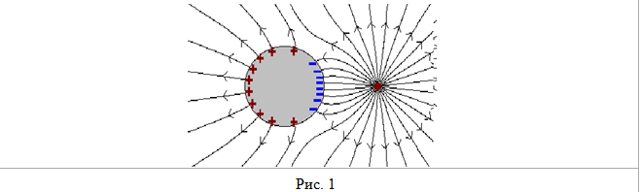
Явление электростатической индукции (электростатическая индукция). Вблизи заряженных тел свободные заряды проводника перераспределяются так, что электрического поля внутри проводника не будет (см., например, рис.), - это и есть явление электростатической индукции. Линии поля разрываются на поверхности проводника индуцированными зарядами.

